

可行性研究报告



课程名称 软件工程

题目名称 可行性研究报告

任课教师 杨 枨

组 号： G18

组 长： 谢子文

组 员： 梁泽生

组 员： 黄 馨

2020 年11月 03 日

1引言 1

1.1编写目的 1

1.2背景 1

1.3定义 1

1.4参考资料 1

2可行性研究的前提 2

2.1要求 2

2.2目标 2

2.3条件、假定和限制 3

2.4进行可行性研究的方法 3

2.5评价尺度 3

3对现有系统的分析 3

3.1处理流程和数据流程 4

3.2工作负荷 4

3.3费用开支 4

3.4人员 4

3.5设备 4

3.6局限性 4

4所建议的系统 4

4.1对所建议系统的说明 5

4.2处理流程和数据流程 5

4.3改进之处 5

4.4影响 5

4.4.1对设备的影响 5

4.4.2对软件的影响 5

4.4.3对用户单位机构的影响 5

4.4.4对系统运行过程的影响 6

4.4.5对开发的影响 6

4.4.6对地点和设施的影响 6

4.4.7对经费开支的影响 6

4.5局限性 6

4.6技术条件方面的可行性 7

5可选择的其他系统方案 7

5.1可选择的系统方案1 7

5.2可选择的系统方案2 7

6投资及效益分析 7

6.1支出 7

6.1.1基本建设投资 8

6.1.2其他一次性支出 8

6.1.3非一次性支出 8

6.2收益 9

6.2.1一次性收益 9

6.2.2非一次性收益 9

6.2.3不可定量的收益 9

6.3收益／投资比 10

6.4投资回收周期 10

6.5敏感性分析 10

7社会因素方面的可行性 10

7.1法律方面的可行性 10

7.2使用方面的可行性 10

8结论 11

**可行性研究报告**

# 1引言

## 1.1编写目的

//说明编写本可行性研究报告的目的，指出预期的读者。

本可行性研究报告的编写目的是为了说明该开发项目的实现在技术、经济和社会条件方面的可行性，评述为了合理地达到开发目标而可能选择的各种方案，说明并论证所选定的方案。

本可行性研究报告目的是在投资决策之前对拟开发的项目《专注包子》进行全面、系统的调查研究和分析，运用科学的技术评价方法，得出一系列评价指标值，以终确定该项目是否可行的综合研究。

本可行性研究报告的预期读者：指导教师杨枨，项目参与组成员有谢子文、黄馨、梁泽生，及该项目的目标用户。

## 1.2背景

说明：

1. 所建议开发的软件系统的名称；
2. 本项目的任务提出者、开发者、用户及实现该软件的计算中心或计算机网络；
3. 该软件系统同其他系统或其他机构的基本的相互来往关系。

本项目所建议开发的系统的名称：专注包子

|  |  |
| --- | --- |
| 任务提出者 | 杨枨 |
| 项目开发者 | 谢子文、黄馨、梁泽生 |
| 项目用户 | 自制力不强、想要专注学习和工作的人们 |
| 实现该软件的计算机网络 | 校园云服务器 |

## 1.3定义

列出本文件中用到的专门术语的定义和外文首字母组词的原词组。

## 1.4参考资料

列出用得着的参考资料，如：

1. 本项目的经核准的计划任务书或合同、上级机关的批文；
2. 属于本项目的其他已发表的文件；
3. 本文件中各处引用的文件、资料，包括所需用到的软件开发标准。

列出这些文件资料的标题、文件编号、发表日期和出版单位，说明能够得到这些文件资料的来源。

1. 《GB856T——88》国标文档
2. 《软件工程导论》清华大学出版社，张海藩、牟永敏编著
3. 《产品分析：Forest 专注森林》：https://www.sohu.com/a/235049994_114819
4. 草图、低保真和高保真的区别：<https://www.jianshu.com/p/710ccf5a02c2>
5. 可行性研究之数据字典： https://wenku.baidu.com/view/a059fcc3f011f18583d049649b6648d7c0c70884.html

[6] 一套实用的APP建模方法论：http://www.woshipm.com/pmd/118581.html

[7] 什么是软件的性能：https://wenku.baidu.com/view/988cccc4dd3383c4ba4cd25d.html

# 2可行性研究的前提

说明对所建议的开发项目进行可行性研究的前提，如要求、目标、假定、限制等。

## 2.1要求

说明对所建议开发的软件的基本要求，如：

1. 功能：

|  |  |
| --- | --- |
| 主要功能 | 详细说明 |
| 注册用户 | 注册用户，将用户账号保存在云端 |
| 主界面计时器 | 用户可自行调节时间长度，然后开始专注计时 |
| 预设功能 | 可提前设计几个时间集，直接开始专注计时 |
| 统计总览 | 可以总览用户一周、一个月或者一年的成果记录 |
| 时间历程 | 一条时间轴，记录每一次的活动 |
| 个性化商店 | 商店，可以购买不同的蒸品（例如包子、蒸饺、馒头等） |
| 排行榜（联网） | 连上网络，可与世界各地的人比较排名和专注度 |
| 惩罚-损毁 | 专注时间开始后切换手机界面或手动停止计时器，损毁包子 |
| 成就 | 成就越高，奖励越多 |

1. 性能：（性能就是在空间和时间资源有限的条件下，软件系统还能不能工作）
2. 用户视角的软件性能：

资源的利用和回收——“专注包子”以微信小程序的方式实现，依存微信APP运行，能够在运行时有效地使用和释放内存，并且不占用用户手机太多内存，也不耗费用户太多内存；

启动时间——软件“专注包子”以微信小程序的方式实现，微信小程序是一种轻量级开发的应用程序，启动时间较快。

伸缩性——（伸缩性就是随着并发用户的增加，平均响应时的变化，若时间越长，伸缩性就低，若时间越短，伸缩性就高。）鉴于本软件以学习为目的开发，在软硬件方面配置较低，伸缩性较差。

稳定性——在项目运营初期，虽然用户量较少，但本项目成员开发水平较低，预期稳定性一般

1. 输出如报告、文件或数据，对每项输出要说明其特征，如用途、产生频度、接口以及分发对象；
2. 输入说明系统的输入，包括数据的来源、类型、数量、数据的组织以及提供的频度；
3. 处理流程和数据流程用图表的方式表示出最基本的数据流程和处理流程，并辅之以叙述；
4. 在安全与保密方面的要求；
   1. 用户的账号密码信息将通过微信提供的账户关联验证直接获取
   2. 除排行榜外用户的个人信息将会仅有自己可见，该功能亦允许用户进行隐私保护进行关闭
5. 同本系统相连接的其他系统；
   1. 微信支持小程序的客户端
   2. 腾讯云服务器
6. 完成期限。

项目完成期限2021年1月29日之前。

本可行性研究报告初稿在2020年11月8号之前。

## 2.2目标

说明所建议系统的主要开发目标，如：

1. 人力与设备费用的减少；

三人开发小组节省人力资源与沟通难度。

使用设备均为自现有硬件设备，开发工具一大部分均可通过教育资格或是学生认证免费以节省开支。

1. 处理速度的提高；
2. 控制精度或生产能力的提高；
3. 管理信息服务的改进；
4. 自动决策系统的改进；
5. 人员利用率的改进。

## 2.3条件、假定和限制

说明对这项开发中给出的条件、假定和所受到的限制，如：

1. 所建议系统的运行寿命的最小值；

所建议系统运行寿命最小为12个月。

1. 进行系统方案选择比较的时间；
2. 经费、投资方面的来源和限制；

经费均来源于开发小组成员，通过就既定项目计划进行管理控制

1. 法律和政策方面的限制；

该系统的开发将不会侵犯任何个人、集体、国家的利益，也不会违反国家的政策与法律。

该系统没有爬取外部数据相关操作，无信息法律上的问题。

1. 硬件、软件、运行环境和开发环境方面的条件和限制；

开发硬件限制为我小组三人电脑配置与机房电脑配置

软件限制上为可获取的免费或是项目中决定购买的付费工具

运行环境，小程序仅可依附于微信客户端中运行

1. 可利用的信息和资源；
2. 系统投入使用的最晚时间。

预计为2021年1月19日

## 2.4进行可行性研究的方法

说明这项可行性研究将是如何进行的，所建议的系统将是如何评价的。摘要说明所使用的基本方法 和策略，如调查、加权、确定模型、建立基准点或仿真等。

## 2.5评价尺度

说明对系统进行评价时所使用的主要尺度，如费用的多少、各项功能的优先次序、开发时间的长短 及使用中的难易程度。

# 3对现有系统的分析

这里的现有系统是指当前实际使用的系统，这个系统可能是计算机系统，也可能是一个机械系统甚 至是一个人工系统。

分析现有系统的目的是为了进一步阐明建议中的开发新系统或修改现有系统的必要性。

## 3.1处理流程和数据流程

说明现有系统的基本的处理流程和数据流程。此流程可用图表即流程图的形式表示，并加以叙述。

系统流程图：（从流程图可以看出，forest的使用十分简单快速）

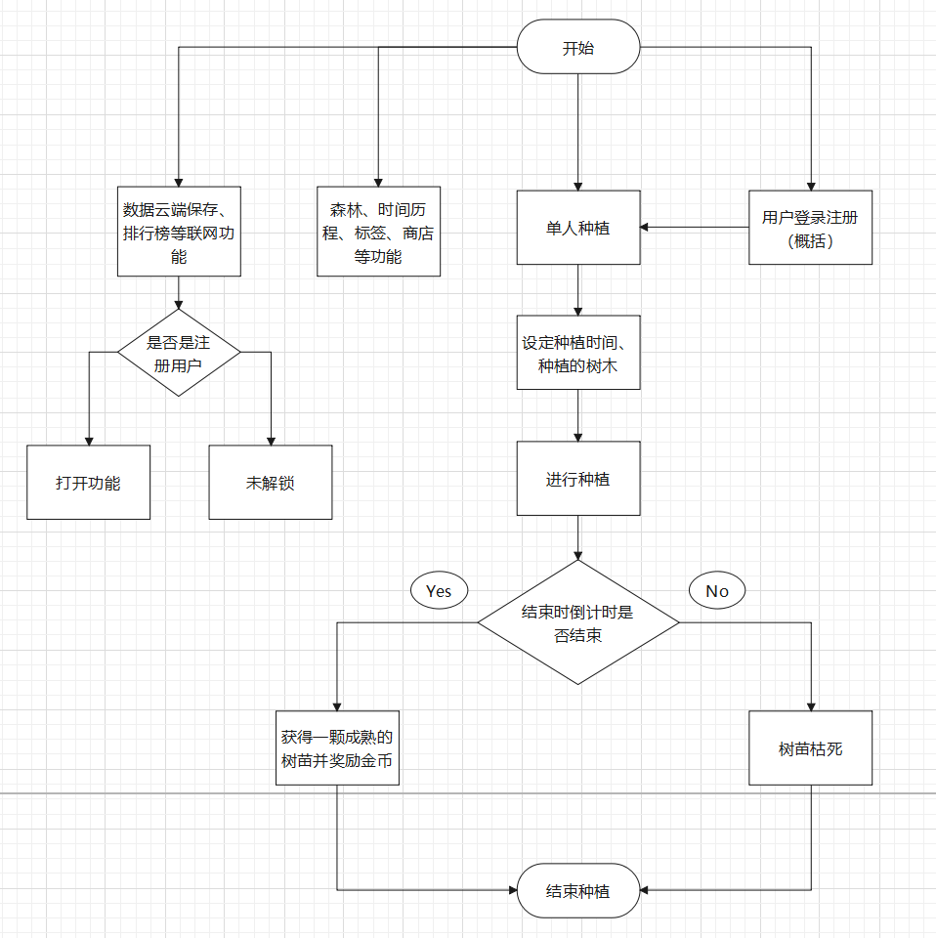

图 1 Forest系统流程图

## 3.2工作负荷

列出现有系统所承担的工作及工作量。

## 3.3费用开支

列出由于运行现有系统所引起的费用开支，如人力、设备、空间、支持性服务、材料等项开支以及开 支总额。

## 3.4人员

列出为了现有系统的运行和维护所需要的人员的专业技术类别和数量。

## 3.5设备

列出现有系统所使用的各种设备。

forest所使用的设备有：ios系统的iphone、ipad，安卓系统的各类手机

## 3.6局限性

列出本系统的主要的局限性，例如处理时间赶不上需要，响应不及时，数据存储能力不足，处理功能 不够等。并且要说明，为什么对现有系统的改进性维护已经不能解决问题。

1. 灵活度低。时间调整间隔是5分钟为单位的，最少的专注时间是10min，每5min一档，最多120min。在少于120min内你不用手机它会自动帮你延续没玩手机的时间，到了120min它就自动停止专注计时了，这一点会困扰一些想用它一整天专注的同学。
2. forest专注森林不能正向计时。如果有用户想要在专注不玩手机的同时记录自己的学习工作时长，很显然forest无法实现这个功能。
3. 多人种树。这是自己可选择的，但我想在这说说它的不足。我个人认为这是一个妥协的过程，你和对方开始的时间可能并不一样，在这过程中需要双方妥协。其次你和对方希望的专注时间也不一样，这两点很容易影响你自己对于专注的进度，简单来说很容易影响你自己的时间规划。
4. forest在ios系统上需要支付12元购买才能使用。
5. forest的番茄钟相对固定，不可打断，设定了多少目标就是多少。因为forest在专注时期中不能使用其他软件，如果有急事要立即使用手机的话，就只能摧毁这个番茄钟，这样就会受到惩罚，可是用户并不是因为不专注而摧毁番茄钟的。

# 4所建议的系统

// 本章将用来说明所建议系统的目标和要求将如何被满足。

## 4.1对所建议系统的说明

// 概括地说明所建议系统，并说明在第2章中列出的那些要求将如何得到满足，说明所使用的基本方法及理论根据。

本系统目的于辅助目标用户完全自律活动，主要功能有注册用户，主界面计时器，预设功能，统计总览，时间历程，个性化商店，排行榜（联网），惩罚-损毁，成就。

技术方面将通过以下方式与工具来实现

|  |  |
| --- | --- |
| 功能开发 | 具体工具 |
| 前端 | 微信开发者工具 |
| Web框架 | Spring Boot |
| Web服务器 | Tomcat |
| 构建工具 | Maven |
| 数据库 | Navicat， MySQL |
| 数据库设计 | PowerDesigner |
| 版本管理 | GitHub |

## 4.2处理流程和数据流程

// 给出所建议系统的处理流程和数据流程。

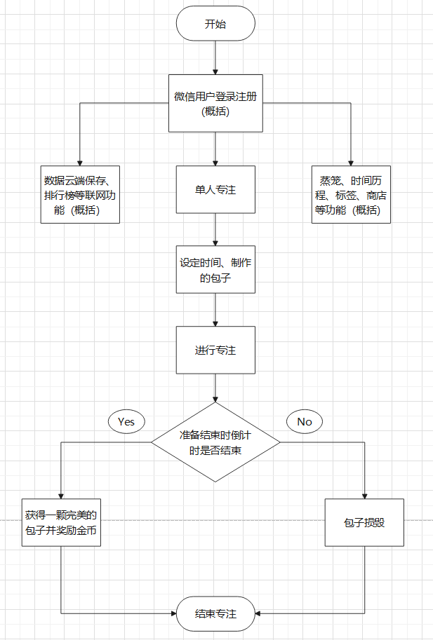

图 2 专注包子 系统流程图

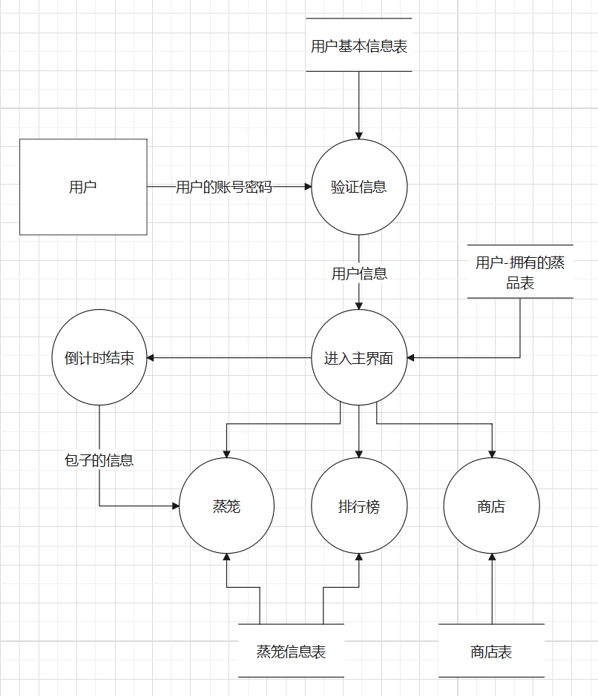

图 3 专注包子 数据流图

## 4.3改进之处

按2.2条中列出的目标，逐项说明所建议系统相对于现存系统具有的改进。

1）人力与设备费用的减少：本团队共三人，从项目伊始至结束共111天，计算下来，人力资源薪资总预算计为56152.41元。对于设备费用，团队三人均使用自己的个人笔记本电脑，电脑配置都是普通配置，环境开发与软件使用大多都是免费的。所以相比较旧系统forest，我们所投入的经费少得多，说句俗话就是：钱都用在了刀刃上。

2）处理速度的提高：由于我们得新系统“专注包子”是微信小程序，启动速度会比旧系统快一些，并且所占的系统内存也不多，不会太多影响其他的程序运行。

3）免费使用：旧系统forest在安卓系统可以免费下载安装，但是在ios系统下载安装是需要支付12元人民币的，而“专注包子”是小程序，只需要下载微信即可使用，下载安装微信是免费的，所以想要使用“专注包子”是不用花费钱的。

4）功能增加：相比较旧系统而言，新系统增加了一个预设功能，可提前设计几个时间集项目，想要使用的时候直接点击预设项目开始专注计时。

5）用户登录更加容易：因为是微信小程序，所以在打开这个小程序的时候就已经授权登录账号了，相当于自动生成账户，简单易操作。

6）微信好友互动：微信小程序可直接就与微信好友进行分享和互动，再加上大多数人都是使用微信来进行交友聊天的，所以小程序更加方便。

## 4.4影响

说明在建立所建议系统时，预期将带来的影响，包括：

### 4.4.1对设备的影响

说明新提出的设备要求及对现存系统中尚可使用的设备须作出的修改。

作为微信小程序，不管是Android还是iOS系统的用户只要是安装了微信都可以非常方便的使用这个软件

### 4.4.2对软件的影响

说明为了使现存的应用软件和支持软件能够同所建议系统相适应。而需要对这些软件所进行的修改和补充。

### 4.4.3对用户单位机构的影响

说明为了建立和运行所建议系统，对用户单位机构、人员的数量和技术水平等方面的全部要求。

### 4.4.4对系统运行过程的影响

说明所建议系统对运行过程的影响，如：

1. 用户的操作规程；

用户进入小程序界面🡪登录🡪进入主界面

而后用户可选择进入：更改预设、计时、时间线、蒸笼、商店

更改预设🡪换肤、更改设定时长

计时🡪产生包子信息

蒸笼🡪查看蒸笼（专注信息表）

排行榜🡪查看所有用户一定时间内的专注时间排序

商店🡪购买皮肤或音🡪金币交易完成

1. 运行中心的操作规程；
2. 运行中心与用户之间的关系；
3. 源数据的处理；
4. 数据进入系统的过程；

小程序启动后向部署的云服务器发送请求以获取数据进入系统。

1. 对数据保存的要求，对数据存储、恢复的处理；

数据保存要求：严格按照数据表逻辑模型保存，并上传至云数据库中。

数据存储：存储在所租用的云数据库中。

数据恢复：通过在腾讯云数据库中的日常自动备份恢复

1. 输出报告的处理过程、存储媒体和调度方法；
2. 系统失效的后果及恢复的处理办法。

系统失效后果：可能会导致部分功能无法正常运作，或是数据上传失效。

备选处理方式： 1.停止运行检查代码、服务器、数据库等各个节点

2.版本回滚

### 4.4.5对开发的影响

说明对开发的影响，如：

1. 为了支持所建议系统的开发，用户需进行的工作；
   * + 1. 用户需要有可运行本系统的基础硬件及环境
       2. 用户需要按开发小组要求执行相关功能测试
       3. 用户需要根据测试过程感受给予反馈
2. 为了建立一个数据库所要求的数据资源；
   * + 1. 所有用户数据信息
       2. 蒸笼数据信息
       3. 成就数据信息
       4. 预设数据信息
       5. 所有种植事件数据信息
       6. 好友数据信息
       7. 商店数据信息

数据库逻辑模型初步设计如下：

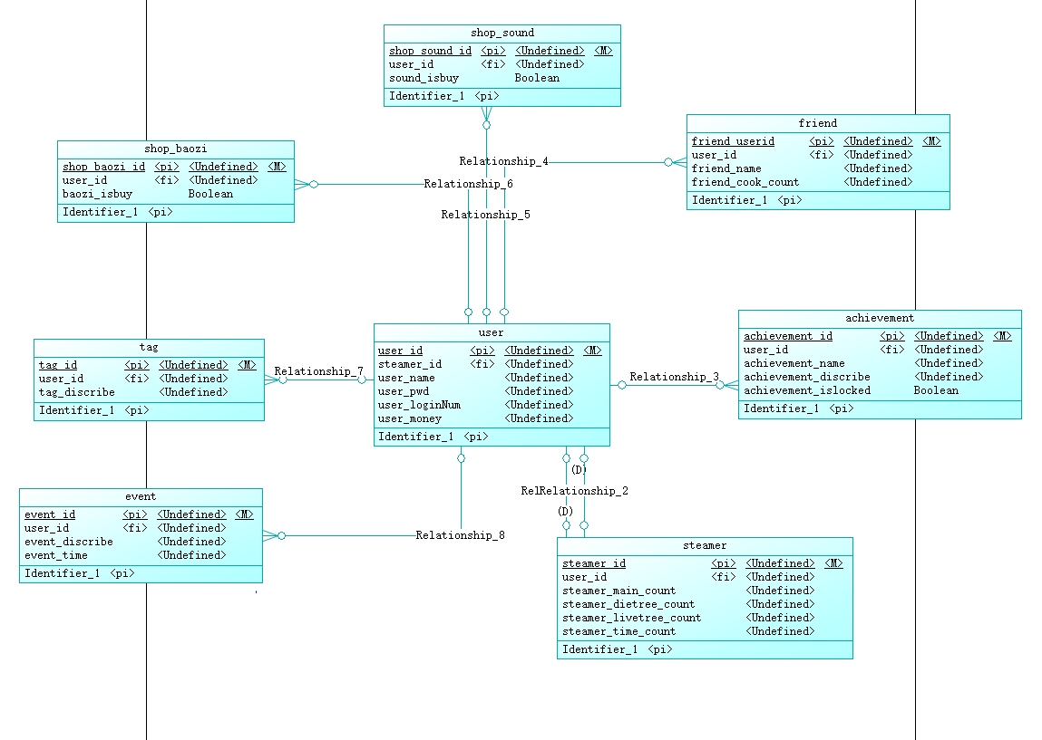

1. 为了开发和测验所建议系统而需要的计算机资源；

开发基础系统配置：

计算机内存需求：2 GB RAM or more

显卡要求：Video card must be 256MB or more

操作系统：Windows® 10 32 / 64bit / 7 32 / 64bit / XP

处理器：Intel® Core™ 2 Duo E6600 or AMD Phenom™ X3 8750 processor or better

云端计算资源：

腾讯云服务器1核2G

50G云数据库MySQL

GitHub云端版本配置管理

测试所需：

支持使用微信小程序的智能移动终端

1. 所涉及的保密与安全问题。
   * + 1. 云数据库需通过https链接方式访问保障安全性
       2. 保证数据库的访问身份认证及权限分布，防止数据被恶意或意外篡改。
       3. 谨慎地进行数据获取以防止用户信息泄露
       4. 小程序界面及信息显示中也应当良好地对用户的隐私进行保护

### 4.4.6对地点和设施的影响

说明对建筑物改造的要求及对环境设施的要求。

暂无

### 4.4.7对经费开支的影响

扼要说明为了所建议系统的开发，设计和维持运行而需要的各项经费开支。

云服务器租凭：

校园云服务器租用（学生优惠 6月54元）

云数据库租用（学生优惠 6月18元）

## 4.5局限性

说明所建议系统尚存在的局限性以及这些问题未能消除的原因。

所建议系统尚存问题：

1. 系统预设的检测惩罚机制为检测小程序是否被用户进行关闭或是切换界面操作，此技术在微信小程序的实现方式是否可顺利实现仍未能确定。
2. 小程序无独立的push功能，无法通过用户通知栏等方式向用户进行消息推送，对于预计中曾设想的包子蒸熟后的信息推送等可能无法直接实现，目前解决方式待定。

## 4.6技术条件方面的可行性

本节应说明技术条件方面的可行性，如：

1. 在当前的限制条件下，该系统的功能目标能否达到；
2. 利用现有的技术，该系统的功能能否实现；
3. 对开发人员的数量和质量的要求并说明这些要求能否满足；
4. 在规定的期限内，本系统的开发能否完成。

在当前的限制条件与现有技术下，我小组开发人员可以在规定期限内完成该系统的功能目标。

前端通过微信开发者工具开发。在腾讯的开发工具里，使用js语言，遵循腾讯小程序的开发文档规范进行代码编写。开发过程中可以编译、预览、真机调试等，可以使用各种插件，调用一些公共的api或者自己定义的后端接口，也可以使用腾讯提供的云函数。

开发完成后可以准备上线，首先在开发者工具里将写好的代码上传，点击上传，定义版本号和注释，再到微信公众平台的版本管理提交审核，待审核通过了就表示上线成功了，就能在微信中搜索到我们的程序进行访问了。

后端开发使用Java语言，SpringBoot框架，最终的java代码打包成war包部署在云主机上的web服务器Tomcat中。

需要购买一台云服务器；其次，外网能访问到意味着需要一个公网IP，购买的云服务器会配套一个对应的IP地址。

# 5可选择的其他系统方案

扼要说明曾考虑过的每一种可选择的系统方案，包括需开发的和可从国内国外直接购买的，如果没有供选择的系统方案可考虑，则说明这一点。

## 5.1可选择的系统方案1

参照第4章的提纲，说明可选择的系统方案1，并说明它未被选中的理由。

通过Flutter构建跨平台应用

Flutter使用的Dart语言学习成本较高，在正常公司开发中可以考虑，但在课程学习中不推荐。

Flutter配置环境较微信开发者工具复杂，在全部成员的机器上安装比较费时费力。

微信小程序不需要具体考虑跨平台的实现，因为微信小程序依附在微信中，只要微信在iOS和Android平台上可以运行即可保证小程序的运行。

## 5.2可选择的系统方案2

按类似5.1条的方式说明第2个乃至第n个可选择的系统方案。

web网页式开发。

web网页开发是基于浏览器，不需下载下来布置，全部在游览器中打开便可以操作。web网页开发的优点是可以在各个操作系统中的游览器方面运行，而原生开发需针对不一样的操作系统。

但是不同于原生开发，浏览器没办法承载过于繁复的交互和动效，web网页开发所以在设计和功能上都会有一定精简，来维护web网页网站app的打开速度和运行速度。

此外，web网页开发在访问原生设备功能(譬如摄像功能、讯息功能、地点功能)、通话功能等存在较大的局限。

这对我们要做的软件系统有较大的限制。

# 6投资及效益分析

## 6.1支出

对于所选择的方案，说明所需的费用。如果已有一个现存系统，则包括该系统继续运行期间所需的费用。

### 6.1.1基本建设投资

包括采购、开发和安装下列各项所需的费用，如：

1. 房屋和设施；
2. ADP设备；
3. 数据通讯设备；
4. 环境保护设备；
5. 安全与保密设备；
6. ADP操作系统的和应用的软件；
7. 数据库管理软件。

基础开发设备：个人笔记本、实验室电脑

开发地点：uw露台，宿舍，理四，图书馆

### 6.1.2其他一次性支出

包括下列各项所需的费用，如：

1. 研究（需求的研究和设计的研究）；
2. 开发计划与测量基准的研究；
3. 数据库的建立；
4. ADP软件的转换；
5. 检查费用和技术管理性费用；
6. 培训费、旅差费以及开发安装人员所需要的一次性支出；
7. 人员的退休及调动费用等。

集成开发环境软件：

Intellij IDEA（学生资格非商业免费使用）、微信开发者工具（免费使用）

数据库相关：

Mysql(开源免费)、PowerDesigner（免费）、Navicat(学生资格非商业免费使用)

原型设计：

Axure、墨刀（试用）

文档PPT整合：

Microsoft Office、Microsoft Project

线上沟通：

微信（免费使用）、钉钉（免费使用）

版本管理：

GitHub（免费使用），gitkragen（6.1.5免费使用）

### 6.1.3非一次性支出

列出在该系统生命期内按月或按季或按年支出的用于运行和维护的费用，包括：

1. 设备的租金和维护费用；
2. 软件的租金和维护费用；
3. 数据通讯方面的租金和维护费用；
4. 人员的工资、奖金；
5. 房屋、空间的使用开支；
6. 公用设施方面的开支；
7. 保密安全方面的开支；
8. 其他经常性的支出等。

云服务器租凭：

校园云服务器租用（学生优惠 6月54元）

云数据库租用（学生优惠 6月18元）

人力资源薪资：

据私营单位开发人员每小时薪资40.85元 ，小组成员3人，每日均工作3小时，并每周开会2*4小时，总人员周工作小时为87小时，从项目伊始至结束共111天，15.8周，总预算计为56,152.41元，总设计资金计算为56224.41元。

## 6.2收益

对于所选择的方案，说明能够带来的收益，这里所说的收益，表现为开支费用的减少或避免、差错的减少、灵活性的增加、动作速度的提高和管理计划方面的改进等，包括；

### 6.2.1一次性收益

说明能够用人民币数目表示的一次性收益，可按数据处理、用户、管理和支持等项分类叙述，如：

1. 开支的缩减包括改进了的系统的运行所引起的开支缩减，如资源要求的减少，运行效率的改进，数据进入、存贮和恢复技术的改进，系统性能的可监控，软件的转换和优化，数据压缩技术的采用，处理的集中化／分布化等；
2. 价值的增升包括由于一个应用系统的使用价值的增升所引起的收益，如资源利用的改进，管理和运行效率的改进以及出错率的减少等；
3. 其他如从多余设备出售回收的收入等。

### 6.2.2非一次性收益

说明在整个系统生命期内由于运行所建议系统而导致的按月的、按年的能用人民币数目表示的收益，包括开支的减少和避免。

### 6.2.3不可定量的收益

逐项列出无法直接用人民币表示的收益，如服务的改进，由操作失误引起的风险的减少，信息掌握情况的改进，组织机构给外界形象的改善等。有些不可捉摸的收益只能大概估计或进行极值估计（按最好和最差情况估计）。

课程学习到软件工程开发项目的知识，此外还有各种开发工具的使用。

## 6.3收益／投资比

求出整个系统生命期的收益／投资比值。

## 6.4投资回收周期

求出收益的累计数开始超过支出的累计数的时间。

## 6.5敏感性分析

所谓敏感性分析是指一些关键性因素如系统生命期长度、系统的工作负荷量、工作负荷的类型与这些不同类型之间的合理搭配、处理速度要求、设备和软件的配置等变化时，对开支和收益的影响最灵敏的范围的估计。在敏感性分析的基础上做出的选择当然会比单一选择的结果要好一些。

# 7社会因素方面的可行性

本章用来说明对社会因素方面的可行性分析的结果，包括：

## 7.1法律方面的可行性

法律方面的可行性问题很多，如合同责任、侵犯专利权、侵犯版权等方面的陷井，软件人员通常是不熟悉的，有可能陷入，务必要注意研究。

该系统的开发将不会侵犯任何个人、集体、国家的利益，也不会违反国家的政策与法律。

该系统没有爬取外部数据相关操作，无信息法律上的问题。

## 7.2使用方面的可行性

例如从用户单位的行政管理、工作制度等方面来看，是否能够使用该软件系统；从用户单位的工作人员的素质来看，是否能满足使用该软件系统的要求等等，都是要考虑的。

界面设计操作简易：界面设计时会充分考虑用户的操作心理与习惯，使得操作简单便宜：数据录入迅速、规范、可靠；统计准确，具有易用性、灵活性、开放性与可视性等，这些基本都可以实现。

# 8结论

在进行可行性研究报告的编制时，必须有一个研究的结论。结论可以是：

1. 可以立即开始进行；
2. 需要推迟到某些条件（例如资金、人力、设备等）落实之后才能开始进行；
3. 需要对开发目标进行某些修改之后才能开始进行；
4. 不能进行或不必进行（例如因技术不成熟、经济上不合算等）。